附件2：
中国农药工业协会创新贡献奖申报说明

《中国农药工业协会创新贡献奖申报书》是中国农药工业协会创新贡献奖评审的基础文件和主要评审依据，申报单位应根据中国农药工业协会创新贡献奖当年申报通知，按照申报书规定的格式、栏目及所列标题的要求，如实填写。形式审查不合格的将不予参评。

填写具体要求：
一、申报“技术创新奖”
1、申报内容：包括在原药及中间体开发、环保制剂开发、关键生产技术开发、安全和环保技术、植物保护等重点领域推动行业科技进步、具有显著社会和经济效益的创新成果。
2、项目名称：不超过20 字。应简明、准确地反映出创新技术的核心内容。
3、申报正文字体：小四号宋体，行距1.5倍。
4、主要完成人、主要完成单位：按照对项目的贡献大小排序。主要完成人控制在 8 人以内。
5、科技成果鉴定：项目已通过科技成果鉴定。中试项目必须提供科技成果鉴定。申报企业可提前向组织单位申请成果鉴定，组织单位将组织相关领域专家进行鉴定，并出具成果鉴定证书。
6、知识产权：项目拥有的知识产权数量情况。
7、主题词：填写 3-7 个与申报项目创新内容密切相关的主题词，每个词间应加“；”。
8、任务来源：
A.国家计划：指正式列入国家计划项目，包括、国家科技攻关（支撑）计划、863 计划、A3、973 计划，A4、其他计划；
B.部委计划：指国家计划以外，国务院各部委下达的任务；
C.省、市、自治区计划：指国家计划以外，由省、市、自治区或通过有关厅局下达的任务；
D.基金资助：指以基金形式资助的项目，国家自然科学基金或其他基金；
E.企业自主：指由企业自主进行的研究开发项目；
F.国际合作：指由外国单位或个人委托或共同研究、开发的项目。
9、计划（基金）名称和编号：指上述各类的研究开发项目列入计划、基金的名称和编号。
10、项目起止时间：起始时间指立项研究、开始研制日期，完成时间指项目主要论文公开发表、通过验收、鉴定或投产日期。
11、项目简介：不超过 1000 字。应包含项目主要背景、技术内容、成果鉴定、授权专利、技术经济指标、应用推广及效益等情况的简要说明。
12、主要科技创新：不超过 5 页，不超过 3000 字。应简明、准确、完整的阐述项目的立项背景、关键创新技术内容、国内外同类技术对比、效益及市场竞争力等。内容需要有旁证材料为依据（包括：专利、成果鉴定、查新报告、项目验收、论文等）。
13、经济、社会效益：按表格栏目填写。如项目为清洁生产类项目，应表述所达到的环境效益情况。社会效益不超过 500 字。对于已形成经济效益的项目，填报当年、第二年、第三年的经济效益数据，需要企业财务部门确认盖章；尚未形成经济效益的项目，预估未来三年的经济效益。
14、项目曾获科技奖励情况、主要完成人情况、主要完成单位情况：按照表格栏目填写。其中：主要完成人，不超过 8 人。
15、主要证明目录：
应用单位证明：需要至少 1-2 家单位近 2 年内的应用证明。并提供证明文件，需盖应用单位公章（原件）。
技术评价证明：验收报告、科技成果鉴定。复印件即可。“中国农药行业技术创新奖”评选重点关注有省级以上科技项目验收报告或科技成果鉴定的创新成果，申报单位可提前向组织单位申请科技成果鉴定。
国家法律法规要求行业审批文件证明指：有资质机构出具的检测报告，涉及到原药及制剂产品的(中试产品可不提供)，需要提供农药登记证、生产许可证及相关环保证明。复印件即可。
知识产权证明：指已授权或公开的主要知识产权证明材料。复印件即可。
其他证明：指和项目相关的技术创新证明，包括：查新报告，环境效益证明，获奖证明等。
16、标准项目：按表格栏目填写。其中，经济效益、技术评价证明目录等，如无相关信息，可不填。
二、申报材料要求
申报材料采用网络填报与书面材料相结合方式申报。
1、网络填报材料要求：
网络填报电子版材料应包括申报书、申报书证明材料（pdf 格式）。按照申报说明要求填写《中国农药工业协会创新贡献奖申报书》，《申报书证明材料》电子版需要提供相关证明材料的扫描图片，申报书证明材料电子版文件大小不超过 7M，每张图片大小不超过 150K。
2、网络填报材料上传系统要求：
企业需在线填报申报材料并上传系统。具体步骤如下：
- 注册申报账号
打开浏览器，在地址栏输入网址https://cxj.ccpia.org.cn，打开中国农药工业协会创新贡献奖首页。点击右上角【项目申报入口】进入申报系统，在打开的登录申报页面中点击【立即注册】按钮，即可填写注册信息注册申报账号，请以“企业名称”作为注册账号。
输入验证手机号码后，单击【获取验证码】按钮，系统将自动向该手机号发送短信验证码，将收到的验证码填写至注册信息中，完善其他信息后单击【立即注册】，即可完成注册申报账号操作。
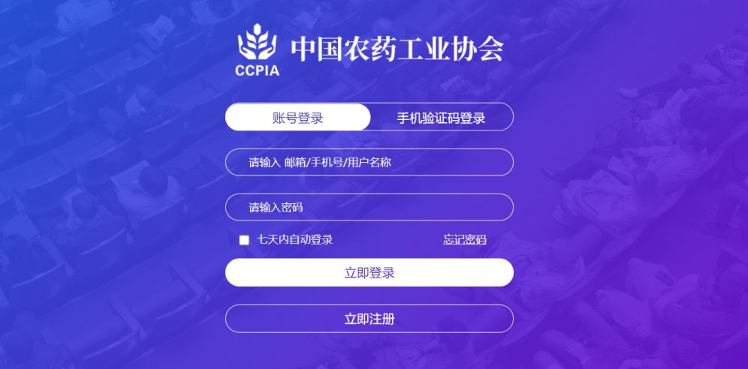
图-账号注册、登录
- 项目申报
在登录首页单击【申报首页】，用户可下载：【申报须知】。了解申报项目的注意事项。
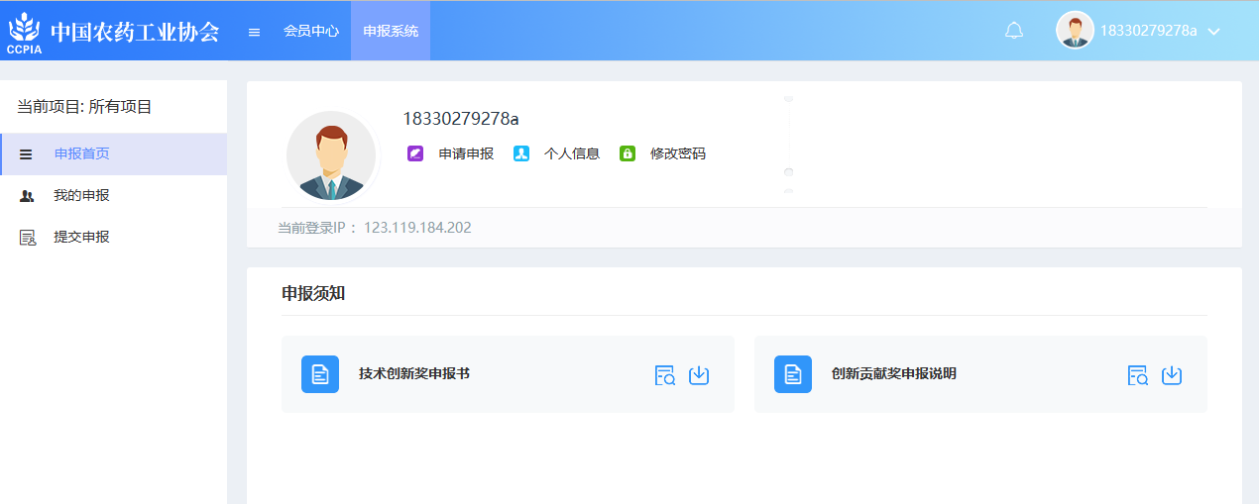
图-登录后首页
在登录首页单击【提交申报】按钮，打开申报页面，选择相应的申报项目（技术创新奖），单击【填写项目】按钮弹出申报注意事项，单击【同意，下一步】按钮后，打开申报表填报页面，依据系统提示填写申报表信息。填写完成后，单击申报表下方的【提交】按钮提交申报表，开始上传附件申报材料的操作。
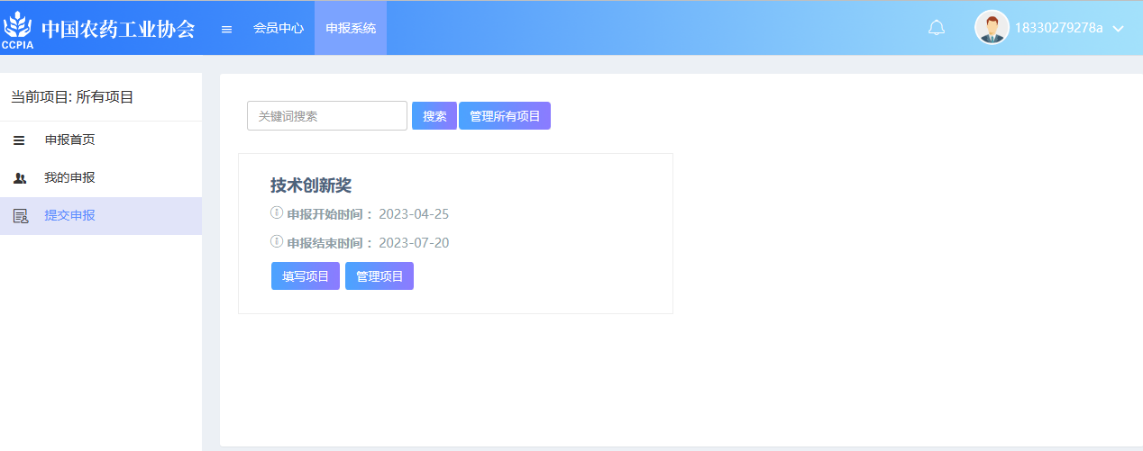
图-项目申报
注意：
- 申报表填写过程中，请确认申报表填报信息准确无误后进行提交操作。
- 在填报过程中，用户可随时单击申报表下方的【保存并验证】按钮或者【暂存】保存填报的信息。
- 填报过程中，系统自动校验必填项、未填写及填写内容格式不正确的信息，若申报信息的输入框显示为红色请及时更正填报内容。
- 填写过程中带有星号的为必填项，必须填写上传内容。不带有星号的为非必填项可以有选择的填写。
- 用户可在【我的申报】列表中单击成果名称查看申报情况（可查看申报表内容及附件申报材料的上传情况）及审批进展。
- 上传完整的附件及申报书
按照要求上传完整加盖公章的附件及申报书扫描件到系统中，申报工作完成，进入评审环节，请等待评审结果。该步骤不能直接点击跳转，必须要填报完成所有内容才可以进入该页面进行上传。
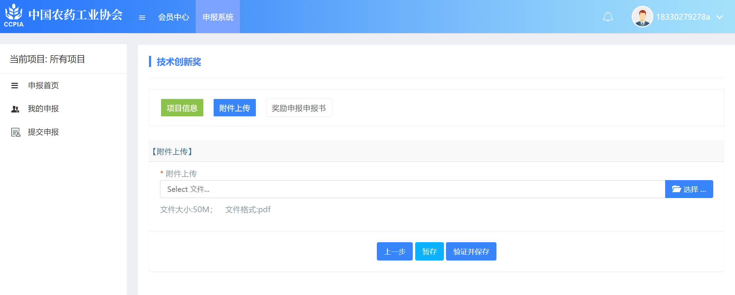
图-上传附件及申报书
- 评审结果查看
申报之后的项目可以在【我的申报】中查看评审结果。项目评审进度会显示在【状态】中。【查看意见】在还没有评审意见的时候显示灰色，当有评审意见则显示蓝色，点击可查看评审意见。
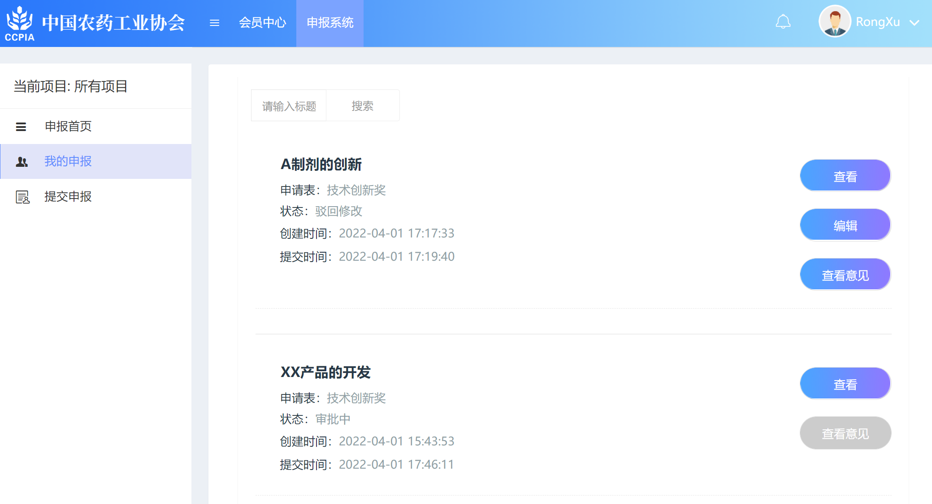
图-评审结果查看
- 个人信息及修改密码
登录系统后，系统中间位置的用户名下侧有【个人信息】按钮，在打开的下拉菜单中单击【个人信息】按钮，即可查看当前登录账号的注册信息。
登录系统后，系统中间位置的用户名下侧有【修改密码】按钮，单击【修改密码】按钮，在弹出的修改密码页面中，输入原密码及新密码，在输入一遍新密码，单击【修改】按钮，验证通过后，即可修改密码。
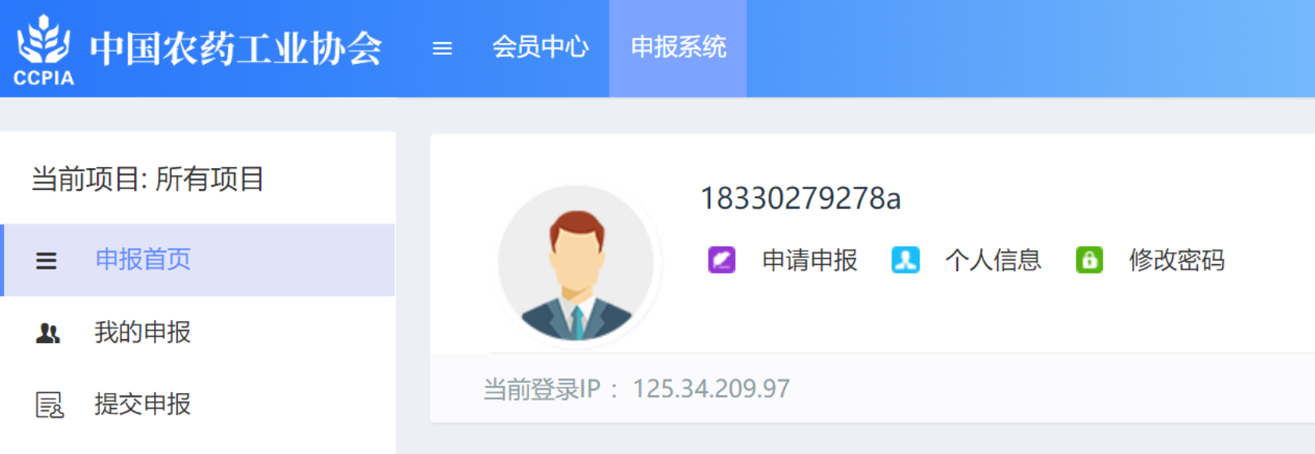
图-个人信息及修改密码
- 技术问题联系方式
固定电话：010-84885183
手机：18330279278
3、纸版材料装订要求：
申报材料采用 A4 纸胶装成册，装订顺序为：申报书、证明材料。
2023年4月25日

